
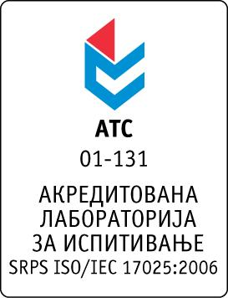

Република Србија
Аутономна Покрајина Војводина
ИНСТИТУТ ЗА ЈАВНО ЗДРАВЉЕ ВОЈВОДИНЕ
Футошка 121, 21000 Нови Сад
Централа: (021) 422-255; 4897-800
Директор: (021) 6622-784
Факс: (021) 6613-989
E-mail: izjzv@izjzv.org.rs
www.izjzv.org.rs

РЕПУБЛИКА СРБИЈА

АП ВОЈВОДИНА
ИНСТИТУТ ЗА JAВНО ЗДРАВЉЕ ВОЈВОДИНЕ
НОВИ САД
Дана: 03.05.2018. године
Број: 01-345/11
На основу члана 116. Закона о јавним набавкама (Сл. Гласник РС број 124/2012, 14/2015 и 68/2015), а у складу са Прилогом 3И Закона,

ЗДРАВСТВЕНА УСТАНОВА
ИНСТИТУТ ЗА ЈАВНО ЗДРАВЉЕ ВОЈВОДИНЕ
Футошка 121, 21000 Нови Сад
Објављује

ОБАВЕШТЕЊЕ
о закљученoм уговору о јавној набавци ОП-02/2018
Закључен је уговор о јавној набавци у отвореном поступку јавне набавке за набавку добара, „ЛАБОРАТОРИЈСКA ПЛАСТИКА“, према називу и ознаци из општег речника набавки, 33140000 медицински потрошни материјал
Јавна набавка није обликована по партијама.
Процењена вредност јавне набавке износи: 3.050.000,00 динара без ПДВ-а.
Уговорена вредност износи | 3.038.800,00 динара без ПДВ-а
Критеријум за доделу уговора | Економски најповољнија понуда
Број примљених понуда | једна
Највиша понуђена цена | Најнижа понуђена цена
3.038.800,00 динара без ПДВ-а | 3.038.800,00 динара без ПДВ-а
Највиша понуђена цена код прихватљивих понуда | Најнижа понуђена цена код прихватљивих понуда
3.038.800,00 динара без ПДВ-а | 3.038.800,00 динара без ПДВ-а
Део или вредност уговора који ће се извршити преко подизвођача | Нема подизвођача
Датум доношења одлуке о додели уговора | 12.04.2018.
Датум закључења уговора | 16.04.2018..05.2014.2
Основни подаци о добављачу | „SUPERLAB“ d.o.o., Милутина Миланковића 25, 11070 Нови Београд, матични број: 17051717, ПИБ: 101822498
Период важења уговора | Једна година
Околности које представљају основ за измену уговора | Појединачне цене добара која су предмет овог уговора променљиве су у периоду важности уговора, уз сагласност обе уговорне стране у случају раста односно смањења цена на мало за више од 10 посто од дана ступања на снагу овог уговора а према званичним подацима Републичког завода за статистику

Комисија у предметном поступку
јавне набавке

